
КЕМЕРОВСКАЯ ОБЛАСТЬ-КУЗБАСС
Анжеро-Судженский городской округ
Администрация Анжеро-Судженского городского округа

РАСПОРЯЖЕНИЕ
от « | 26 | » | сентября | 20 | 25 | г. | № | 410-р
О внесении изменений в распоряжение администрации Анжеро-Судженского городского округа от 21.06.2024 № 237-р «О создании межведомственной муниципальной комиссии по оказанию социальной поддержки семьям участников специальной военной операции, проживающих на территории Анжеро-Судженского городского округа»

1. Внести в распоряжение администрации Анжеро-Судженского городского округа от 21.06.2024 № 237-р «О создании межведомственной муниципальной комиссии по оказанию социальной поддержки семьям участников специальной военной операции, проживающих на территории Анжеро-Судженского городского округа» следующие изменения:
1.1. Состав межведомственной муниципальной комиссии по оказанию социальной поддержки семьям участников СВО, проживающих на территории Анжеро-Судженского городского округа изложить в новой редакции, согласно приложению к настоящему распоряжению.
2. Опубликовать настоящее распоряжение в массовой газете Анжеро-Судженского городского округа «Наш город» и разместить на официальном сайте Анжеро-Судженского городского округа в информационно-телекоммуникационной сети «Интернет» www.anzhero.ru.
3. Контроль за исполнением настоящего распоряжения оставляю за собой.
5. Настоящее распоряжение вступает в силу со дня подписания.
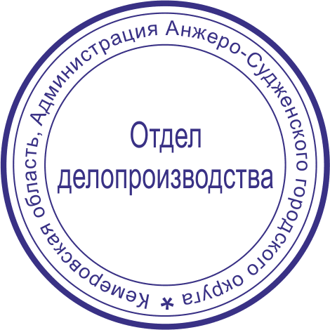

Глава городского округа Д.В. Ажичаков

Утвержден
распоряжением администрации
Анжеро-Судженского городского округа
от «26» сентября 2025 г. № 410-р

Состав межведомственной муниципальной комиссии по оказанию социальной поддержки семьям участников СВО, проживающих на территории Анжеро-Судженского городского округа

Председатель комиссии:
Жогаль  Евгений Аликович  Секретарь комиссии: | – первый заместитель главы городского округа
Котенкова  Елена Рашитовна  Заместители председателя комиссии:  Ананьин  Олег Юрьевич  Овчинникова  Ольга Николаевна  Петрова  Татьяна Николаевна  Хамидулин  Эльдар Рашидович  Чемякин  Илья Владимирович | - начальник отдела по делам ветеранов, инвалидов и пенсионеров управления социальной защиты населения администрации городского округа  -заместитель главы городского округа (по вопросам имущественных отношений, охраны окружающей среды и транспорта) - начальник управления муниципального контроля  - заместитель главы городского округа  по социальным вопросам  - заместитель главы городского округа-руководитель аппарата  -заместитель главы городского округа по вопросам жилищно-коммунальному хозяйству и транспорту  - начальник управления экономического развития, промышленности и предпринимательства администрации городского округа
Члены комиссии:

Бурматова  Елена Александровна  Зачиняева  Елена Николаевна  Кондрицкий  Александр Владимирович  Корчуганова  Марина Леонидовна  Любанская  Ольга Олеговна | - председатель комитета по физической культуре, спорту и молодежной политике администрации городского округа  - начальник финансового управления администрации городского округа  - начальник управления социальной защиты населения администрации городского округа  - начальник МБУ «Городской архив»  - начальник отдела по работе с обращениями граждан администрации городского округа
Масалкин  Максим Сергеевич | - начальник управления жилищно-коммунального хозяйства администрации городского округа
Маслов  Евгений Николаевич  Пинигина  Анна Эдуардовна  Почивалова  Елизавета Витальевна  Сафронова  Светлана Владимировна  Семкина  Марина Викторовна | - начальник отдела мобилизационной подготовки администрации городского округа  - председатель комитета по управлению муниципальным имуществом администрации городского округа  - пресс-секретарь главы городского округа  - директор МКУ «Управление по делам ГО и ЧС»  - начальник управления образования администрации городского округа
Тарасенок  Екатерина Николаевна | - начальник управления жилищной политики администрации городского округа
Чемякина  Марина Геннадьевна | - начальник правового управления администрации городского округа
Яцунова  Елена Константиновна | - социальный координатор филиала государственного фонда «Защитники Отечества»

